
四日市市環境学習センターからのおしらせ 平成2６年８月２２日発行



♪♪今月のトピック♪♪ 連続講座が始まります！大人も子どもも楽しみながら自然について学びましょう！！

オトナの環境学習

環境のことを、いろいろな視点から学びます。
全7回のうち、5回以上受講された方に修了証を発行します。詳しい内容はエコカレッジのチラシをご覧ください。

【対象】16歳（高校生）以上
【場所】環境学習センターほか
【定員】各回４0程度（抽選）
※連続受講者優先
【参加費】無料
※第4回、5回のみ別途施設見学料、
材料代（各500円）が必要

第１回 ９月１３日(土)10時～1５時30分
オリエンテーション 四日市の環境保全、
四日市公害から学ぶ、実習 実験「酸とアルカリ」

締切：９月１日(月)必着

第２回 ９月２７日(土) 10時～15時30分
伊勢湾再生、海岸の清掃活動、里山の保全活動
第３回 １０月１１日(土) 10時～15時30分
地球温暖化、公共交通機関、買い物ゲーム
第４回 １０月２５日(土) 8時30分～16時30分
バス研修～輪之内町エコドーム、東山動植物園
第５回 １１月８日(土) 10時～15時30分
暮らしのエネルギー、草木染め体験
第６回 １１月２２日(土) 10時～15時30分
四日市の水道水、環境あ・い・う・え・お
第７回 1２月６日(土) 10時～15時30分
私たちの暮らしと世界のつながり

チャレンジ！エコ工作

使わなくなった布を使って、
履き心地のやわらかな布ぞうりを作りましょう！

【日時】９月２０日（土）１０時～1５時
【対象】１６歳（高校生）以上【定員】２0名（抽選）
【材料費】500円 【持ち物】ハサミ
【場所】本町プラザ２階 和室
【締切】９月５日(金)必着






ecoコロンブス号

川の役割や河川整備、
河川環境の状況について
学ぶバスツアーです。

【日時】10月4日（土）9時～17時
【対象】１６歳（高校生）以上【定員】１0名（抽選）
【集合場所】博物館前（市民公園噴水前）
【講師】川づくり会議みえ
【見学場所】三滝川、蟹池、海蔵川、高松干潟など
【締切】９月１９日(金)必着

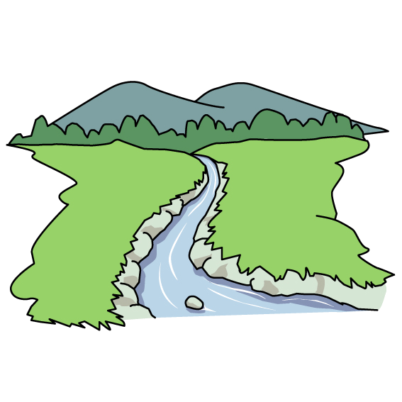

四日市の身近な自然調べ

四日市の自然のふしぎミステリーを楽しく学ぼう！

【対象】小学生・中学生（保護者同伴）
【定員】各回40名（抽選。全部参加する方を優先）

第１回１０月４日(土)９時～１２時
「薬になる植物たち」

昔から使われてきた“薬草”。
かくされた植物のパワーを学ぼう！

場所：泊山小学校、南部丘陵公園
しめきり：９月１９日（金）必着

第２回 １１月２９日(土)９時～１２時
「木の実と鳥のヒミツの関係」（中央緑地公園）
第3回 １月３１日(土)13時～16時
「里山木こり隊になろう！」（少年自然の家）
第4回 ２月１４日(土)13時～16時
「ホネから学ぶいきものミステリー」（少年自然の家）

※全部参加の申込みで、連絡なく欠席された場合、
それ以後の申し込みはキャンセル扱いとなります

ミステリー

四日市の自然観察会

湿地ならではの植物や
虫たちを観察しよう！

【日時】９月１４日（日）１０時～1２時
※少雨実施、９時ごろ大雨の時は中止
【集合】大池中学校 駐車場
当日1０時に現地集合(申込不要)
【持ち物】筆記用具、飲みもの、ぼうしなど
【服装】長そで・長ズボン、歩きやすい運動靴か長靴
【当日連絡先】四日市自然保護推進委員会
(TEL 090-7038-3061)








＝マンスリー展示＝

※駐車場（本町プラザ・市役所）の無料券は、当センター
利用者のみにお渡しします。
駐車券を環境学習センター事務所へお持ちください。
新丁ひろば駐車場は、対象外です。（３０分１４０円）
四日市市環境学習センター アクセス


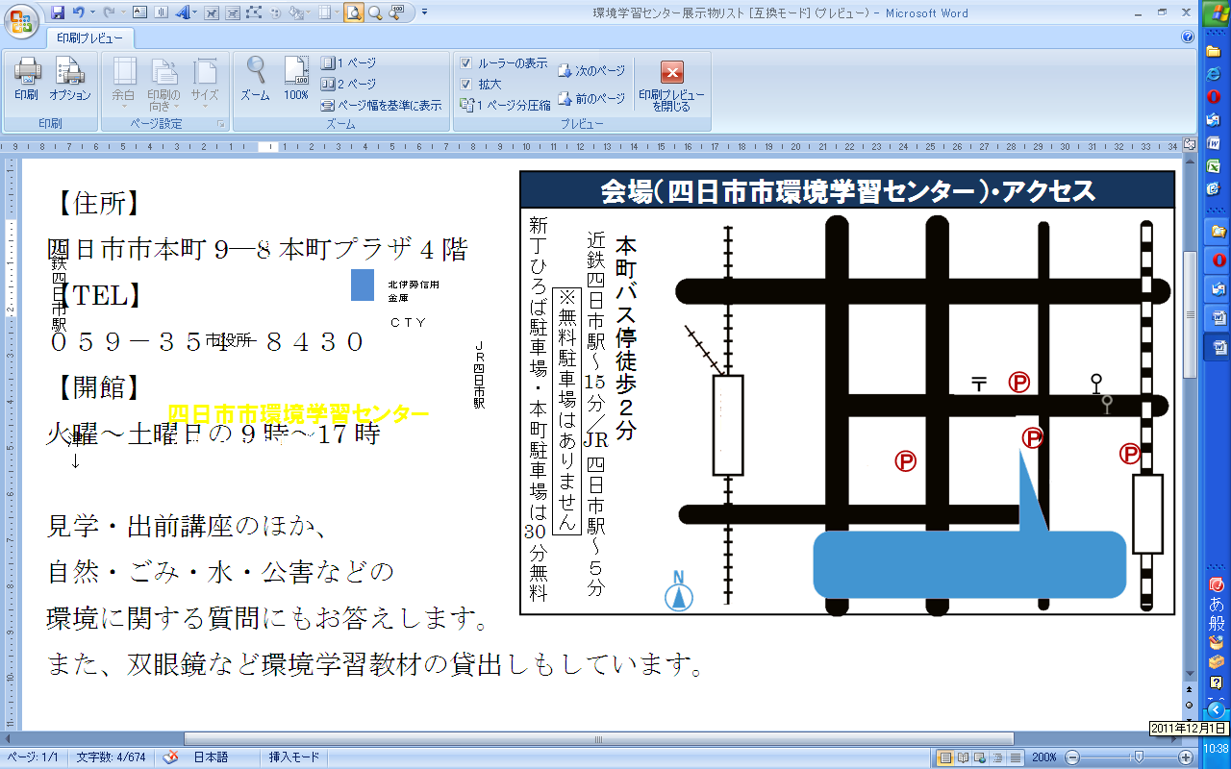
P１
P２
P３
近鉄四日市駅
柳通り（国道164号線）
↑
名古屋
ＪＲ四日市駅
津
↓
↓湯の山
国道1号線
三滝通り

本町バス停徒歩２分
近鉄四日市駅～ 分／ 四日市駅～５分
本町駐車場 ・市役所駐車場 は無料
新丁ひろば駐車場 は 分まで無料

(P1)
(P2)
(P3)
四日市市環境学習センター
本町プラザ4階
市役所
北伊勢信用
金庫

ＣＴＹ
15

JR
８月
平成27年3月OPEN！

「四日市公害と環境未来館
ってどんな施設？」

９月
霞ヶ浦地区環境行動推進協議会（KIEP’S）

「霞コンビナートの環境活動」



＊ お申込み方法 ＊

ハガキ・FAX・E-mailのいずれかにて、下記事項をご記入の上、お申込み下さい。
【注意】○応募者多数の場合、抽選となり、当選者のみに案内を送らせていただきます

○保護者同伴のイベントに保護者名がない、または不明のお申し込みは無効となります
○材料費や参加費の記述がないものは、すべて無料です

※お送りいただいた個人情報は、四日市市及び四日市市環境学習センターの事業以外には使用いたしません。

①参加を希望するイベント名 ②代表者のお名前（ふりがな）

③代表者の郵便番号 ④代表者の住所

⑤代表者の電話番号 ⑥参加者全員のお名前（ふりがな）

⑦年齢（学生は学校名と学年） ⑧ステップアップエコカレッジ、
いきものミステリーコースは希望する回
（複数・全回選択可能）



-------------------------------- 参加お申し込み用紙 キリトリ -----------------------------------
平成２６年 月 日
参加希望  イベント名 |  |  |  |  |  | ステップアップ  エコカレッジ  全部参加希望  □  ※チェックを付けて下さい |  | いきものミステリーコース全部参加希望  □  ※チェックを付けて下さい
住  所 | 〒
住  所 |  |  |  |  | TEL
参加者全員の氏名（ふりがなも） |  |  | 年齢  (学生は学校名と学年) | 参加者全員の氏名（ふりがなも） |  |  | 年齢  （学生は学校名と学年）
代表者：
(親子イベントは保護者名)
四日市市環境学習センター 〒510-0093 四日市市本町9-8 本町プラザ4F
【TEL】 059-354-8430 【FAX】 059-354-8431 【Eメール】 info@eco-yokkaichi.com
【HP】 http://www.eco-yokkaichi.com 【開館時間】 9時～17時 【休館日】毎週日、月曜、祝日、年末年始


フェイスブックページがあります。 → https://www.facebook.com/ecoyokkaichi
「いいね！」ボタンを押すと最新情報がいち早くチェックできます。

